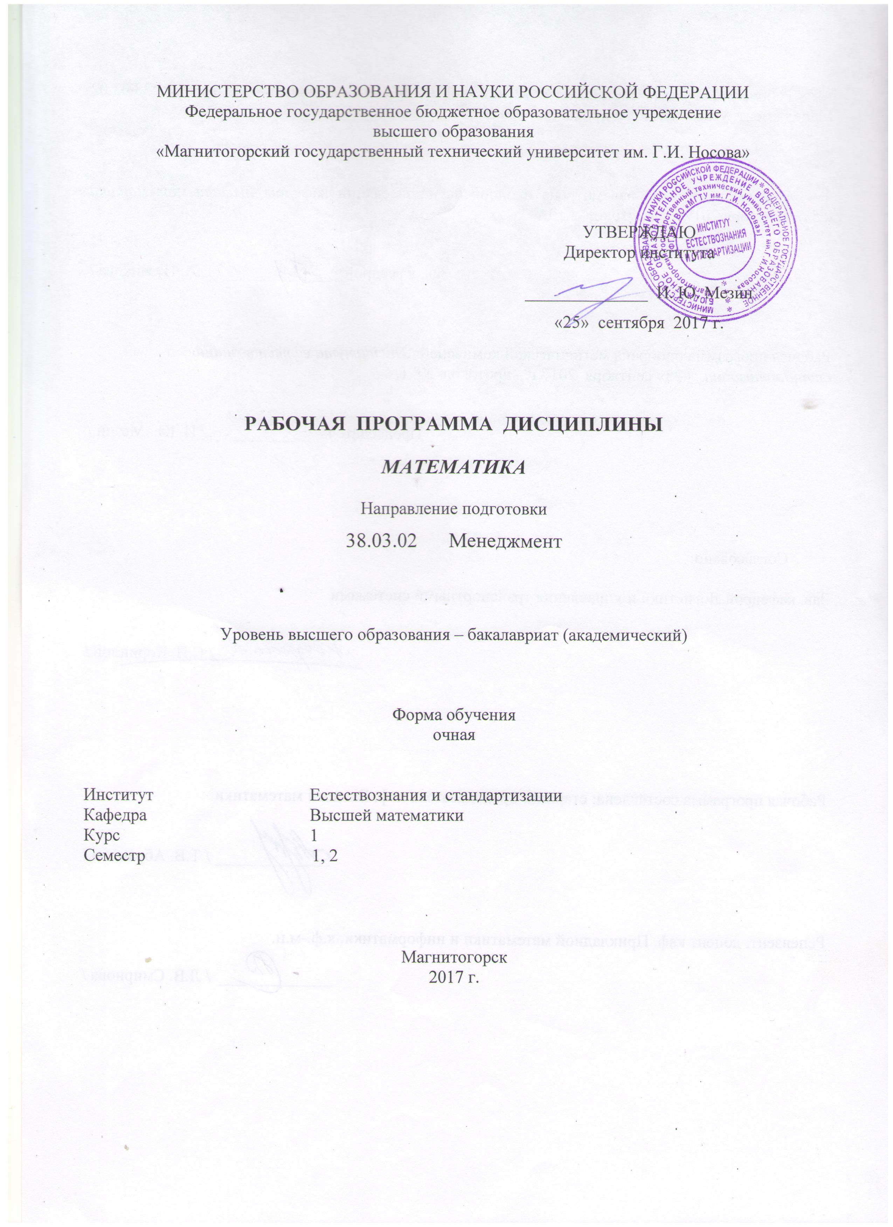
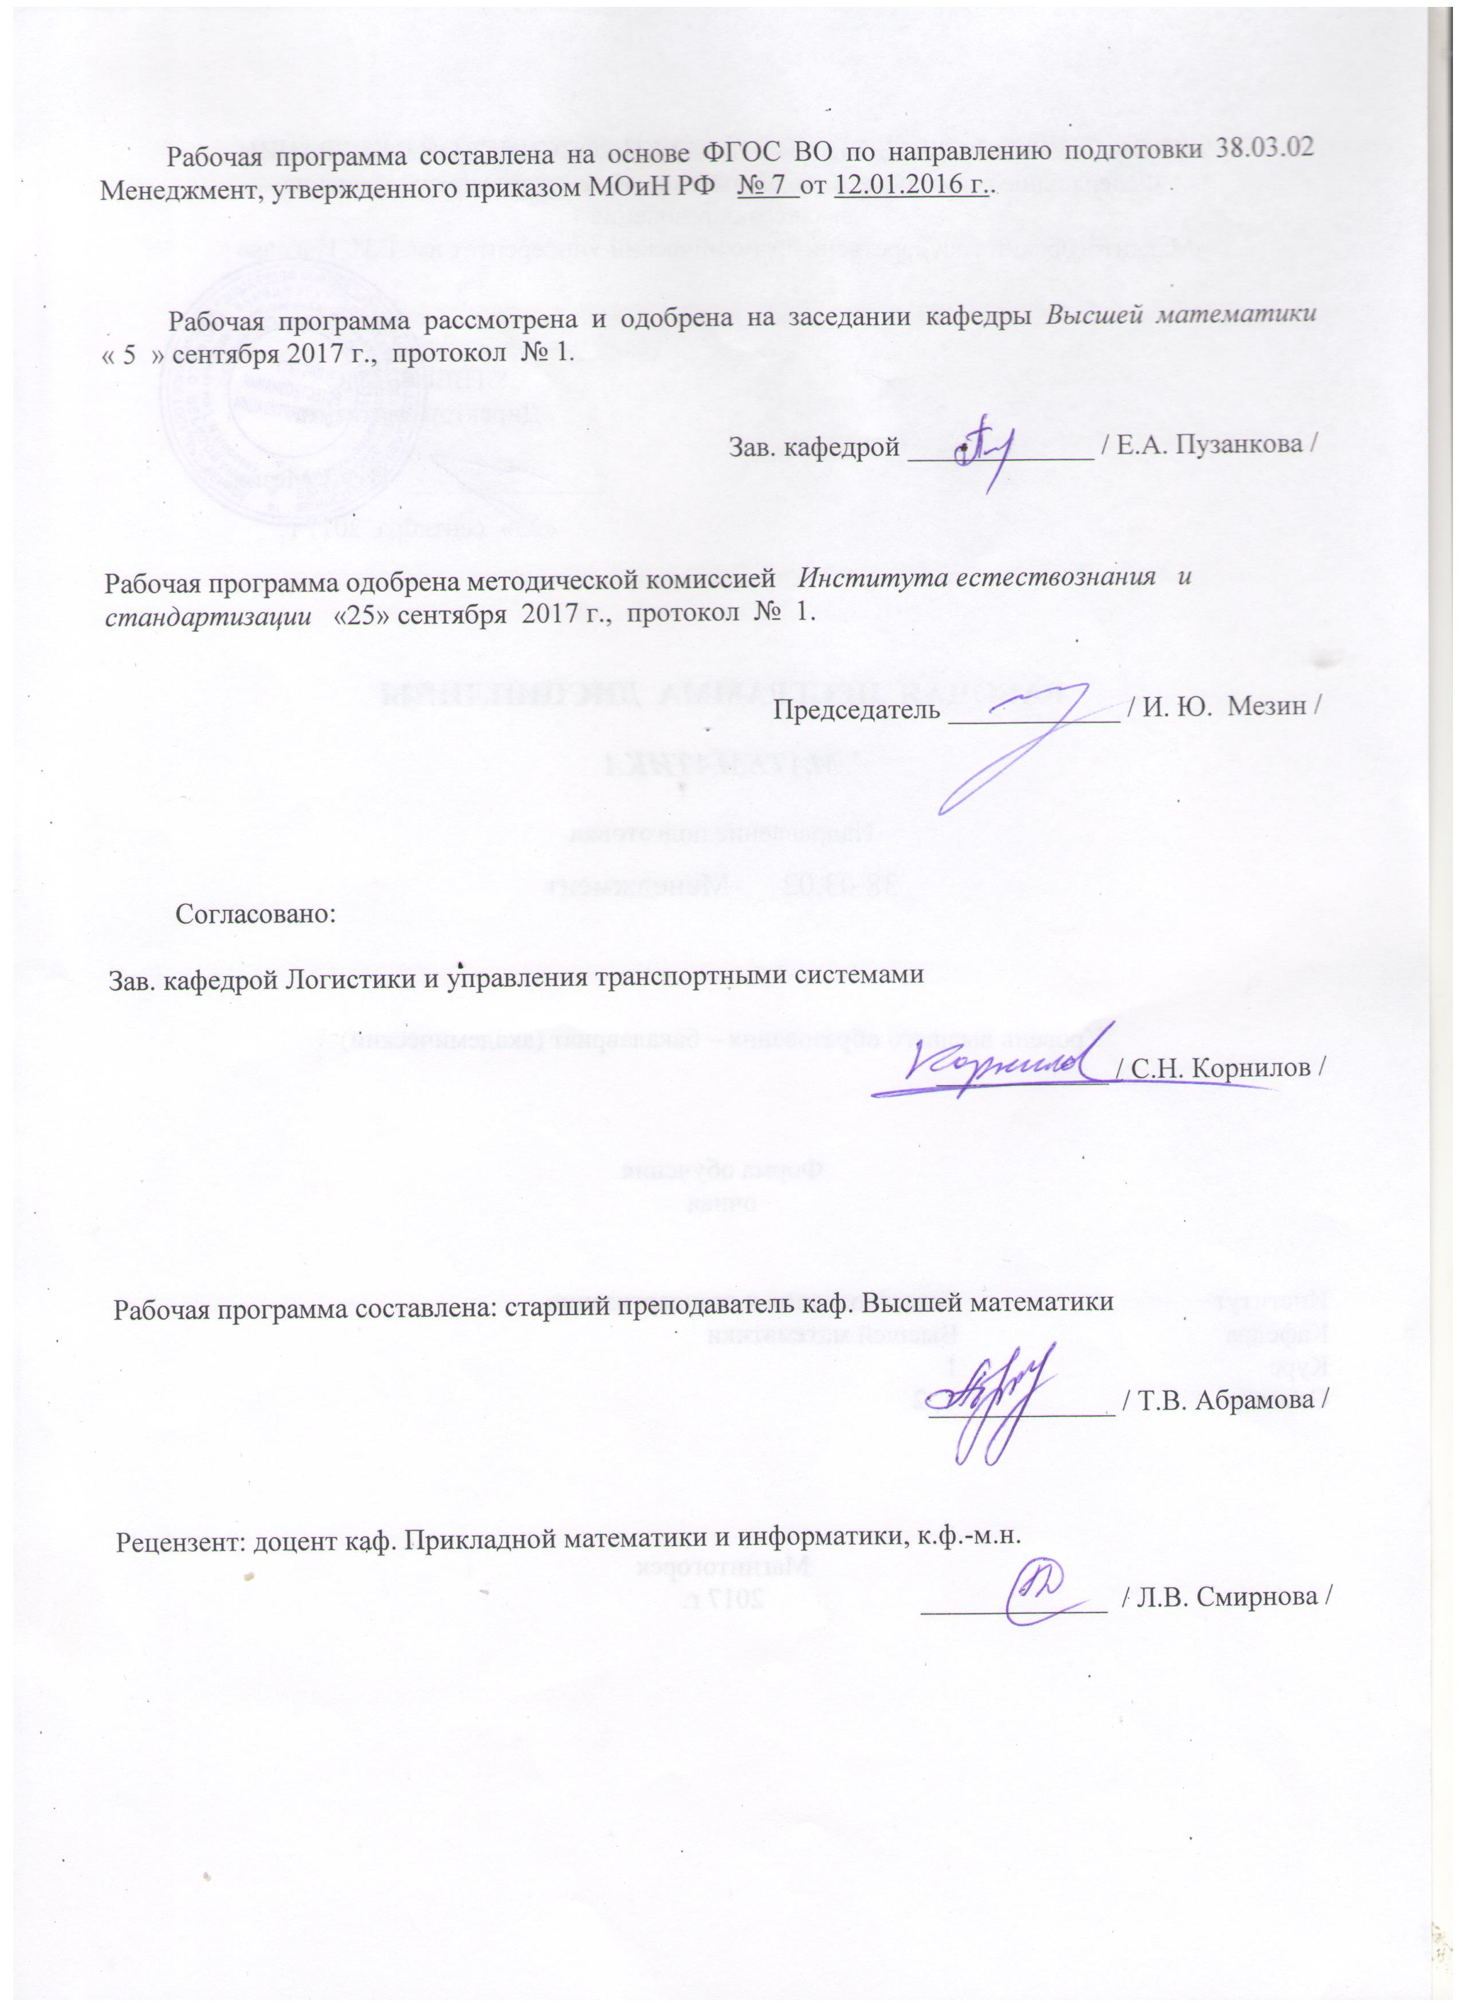

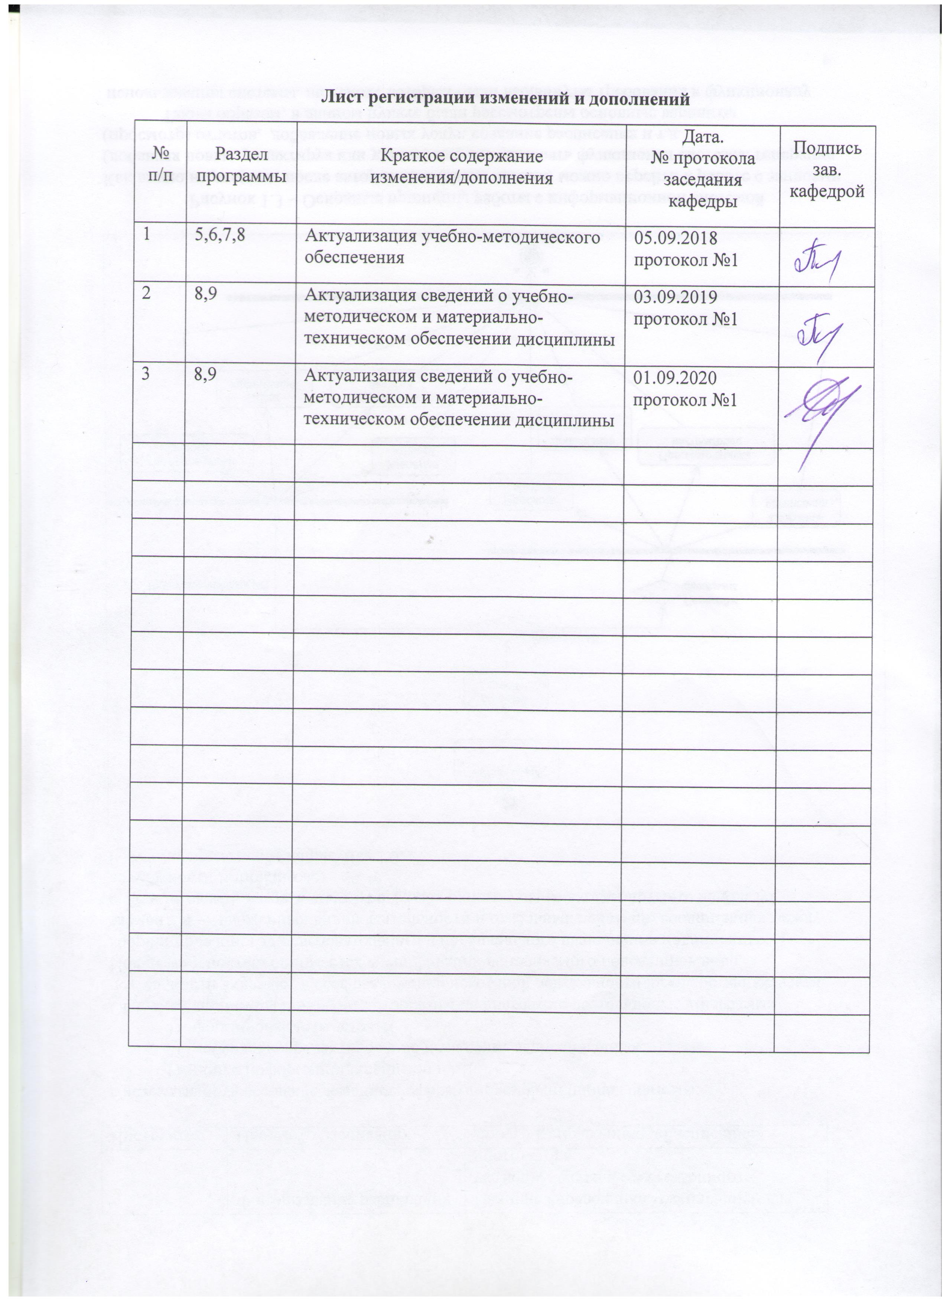

1 Цели освоения дисциплины (модуля)

Цель освоения дисциплины «Математика» состоит в получении студентами фундаментальных математических знаний и прочных практических навыков по использованию методов математического анализа для исследования математических моделей тех или иных процессов и явлений, в том числе и экономических, для получения аналитических и численных решений поставленных задач.
Для достижения поставленной цели в курсе «Математика» решаются задачи:
- развития логического и алгоритмического решения;
- овладения основными методами исследования и решения математических задач;
- выработку умения самостоятельно расширять математические знания и проводить математический анализ экономических задач;
- использование методов математического анализа и его моделей в практической деятельности с применением современной вычислительной техники;
- ознакомить студентов с основными математическими методами и моделями исследования вероятностных закономерностей массовых однородных случайных событий.

2 Место дисциплины (модуля) в структуре образовательной программы
подготовки бакалавра

Дисциплина «Математика» входит базовую часть Б1.Б.15 образовательной программы.
Для изучения дисциплины необходимы знания (умения, владения), сформированные в результате изучения курса математики в объёме программы средней школы.
Освоение данной дисциплины предполагает, что в результате изучения школьного курса математики обучающийся имеет сформированное представление о математике как универсальном языке науки, об идеях и методах математики, владеет математическими знаниями и умениями, соответствующими Федеральному компоненту государственного стандарта общего образования, имеет развитое логическое мышление, пространственное воображение, обладает высоким уровнем алгоритмической культуры.
Знания и умения, усвоенные в процессе изучения математики необходимы для освоения других дисциплин естественнонаучного и профессионального циклов.

3 Компетенции обучающегося, формируемые в результате освоения
дисциплины (модуля) и планируемые результаты обучения
В результате освоения дисциплины «Математика» обучающийся должен обладать следующими компетенциями:
Структурный  элемент  компетенции | Планируемые результаты обучения
ПК-10 – владение навыками количественного и качественного анализа информации при принятии управленческих решений, построения экономических, финансовых и организационно-управленческих моделей путем их адаптации к конкретным задачам управления
Знать | - основные определения и понятия;  - основные методов дифференциального, интегрального исчисления и применения их для решения задач математического анализа и моделей экономических задач;  - определения основных понятий, называет их структурные характеристики;  - основные методы исследования, используемые в математическом анализе;
Уметь | - выделять знания тех понятий, которые требуются для решения прикладных задач;  - обсуждать способы эффективного решения прикладных задач;  - распознавать эффективное решение от неэффективного;  - объяснять и строить модели учебных математических и управленческих задач и строить типичные модели учебных экономических задач;  - применять методы математического анализа к решению простейших задач экономического характера;  - выделять знания тех понятий, которые требуются для решения прикладных задач;  - корректно выражать и аргументированно обосновывать положения предметной области знания.
Владеть | - способами демонстрации умения анализировать ситуацию;  - методами математического анализа при решении экономических задач с привлечением материалов дополнительной литературы и интернет ресурсов;  - навыками и методиками обобщения результатов решения, экспериментальной деятельности;  - способами оценивания значимости и практической пригодности полученных результатов;  - профессиональным языком предметной области знания;  - способами совершенствования профессиональных знаний и умений путем использования возможностей информационной среды.
ОПК-5 – владение навыками составления финансовой отчетности с учетом последствий влияния различных методов и способов финансового учета на финансовые результаты деятельности организации на основе использования современных методов обработки деловой информации и корпоративных информационных систем
Знать | - основные определения и понятия;  - связь между различными математическими объектами, описывающими экономические процессы;  - основные математические методы, применяемые для расчета экономических показателей и анализа экономических процессов;  - основные методы исследования, используемые в математическом анализе;
Уметь | - воспроизводить основные математические модели;  - распознавать математические объекты;  - решать задачи предметной области: решать стандартные задачи по предложенным методам и алгоритмам, графически иллюстрировать задачу;  - оценивать достоверность полученного решения;  - выбирать оптимальный метод;  - записывать математическую постановку задач, используемых в дальнейшем при построении математических моделей;
Владеть | - математическими методами, применяемыми для решения экономических (исследовательских) задач;  - математическим языком предметной области: основными терминами, понятиями, определениями разделов математики;  - основными способами представления математической информации (аналитическим, графическим, символьным);  - математическим языком предметной области: записывать результаты проведённых исследований в терминах предметной области.
- Структура и содержание дисциплины
Общая трудоемкость дисциплины составляет 6 единиц, 216 часов:
– аудиторная работа – 118 часов;
– самостоятельная работа – 44 часов.

Раздел  дисциплины | Семестр | Виды учебной работы, включая  самостоятельную работу студентов и трудоемкость (в часах)* |  |  |  |  | Формы текущего контроля успеваемости (по неделям семестра).  Форма промежуточной аттестации (по семестрам) | Код и струк-турный  элемент компе-тенции
Раздел  дисциплины | Семестр | лекции | лаборат.  занятия | практич. занятия | самост.  раб. | и т.д. |  | Код и струк-турный  элемент компе-тенции
- Элементы линейной алгебры и аналитической геометрии | I | 9 |  | 18/6 и | 20 |  | ИДЗ -1, АКР  (1-9 неделя) | ПК-10
- Предел и непрерывность функции | I | 5 |  | 10/4и | 8 |  | ИДЗ -2, АКР  (10-14 неделя) | ПК-10
- Дифференциальное исчисление функции одной переменной | I | 4 |  | 8/4 и | 8 |  | ИДЗ-3, АКР  (15-18 неделя) | ПК-10
1 семестр |  | 18 |  | 36/ 14и | 36 |  | Зачет с оценкой
- Неопределенный интеграл | II | 6/2и |  | 6 | 2 |  | ИДЗ-4, АКР  (1-4 неделя) | ПК-10
- Определенный интеграл | II | 6/2и |  | 6 | 1 |  | ИДЗ-5  (5-7 неделя) | ПК-10
- Функции нескольких переменных | II | 8/2и |  | 8 | 2 |  | ИДЗ-6, АКР  (8-11 неделя) | ПК-10
- Комплексные числа | II | 4/2и |  | 4 | 1 |  | ТР-2  (12-14 неделя) | ПК-10
- Дифференциальные уравнения | II | 8/4и |  | 8 | 2 |  | ИДЗ-7, АКР  (15-19 неделя) | ПК-10
I1 семестр |  | 32/ 12и |  | 32 | 8 |  | Экзамен
Итого: |  | 50/ 12и |  | 68 | 44 |  | Зачет с оценкой, экзамен

5. Образовательные и информационные технологии

Для реализации предусмотренных видов учебной работы в качестве образовательных технологий в преподавании дисциплины «Математика» используются традиционная и модульно - компетентностная технологии.
Лекции проходят в традиционной форме, в форме лекций-консультаций и проблемных лекций. Теоретический материал на проблемных лекциях является результатом усвоения полученной информации посредством постановки проблемного вопроса и поиска путей его решения. На лекциях – консультациях изложение нового материала сопровождается постановкой вопросов и дискуссией в поисках ответов на эти вопросы.
При проведении практических занятий используются работа в команде, контекстное обучение и методы IT. По отдельным темам используется прикладной математический пакет MathCAD. Для освоения работы в пакете рекомендуется воспользоваться электронным учебником «Электронный курс по прикладному математическому пакету MathCAD 2001(Pro)»
Текущий, промежуточный и рубежный контроль проводится на основе защиты выполненных типовых расчетов в форме беседы с преподавателем или в виде электронного теста.
Самостоятельная работа стимулирует студентов в процессе подготовки домашних заданий, при решении задач на практических занятиях, при подготовке к контрольным работам и итоговой аттестации.

6. Учебно-методическое обеспечение самостоятельной работы студентов

Самостоятельную работу студентов рекомендуется организовывать так, чтобы вид работы и характер деятельности студентов соответствовали и максимально способствовали усвоению содержания учебного материала, формированию необходимых умений и навыков, а также развитию личности студентов. Возможно использование следующих видов самостоятельной работы студентов: работа с книгой, решение задач, написание рефератов и подготовка докладов, самостоятельная работа на занятии, выполнение индивидуальных домашних заданий, типовых расчетов, домашних контрольных работ.

Трудоемкость самостоятельной работы студентов по учебному плану составляет 44 ч.

1 семестр (36 чаов)
Раздел дисциплины | Вид самостоятельной работы | Кол-во часов | Формы контроля
1.Линейная алгебра | ТР «Матрицы. Определители. СЛАУ» | 15 | АКР «Решение СЛАУ»
2.Векторная алгебра | Проверка ДЗ «Векторы» | 5 | Защита ИДЗ
3. Предел и непрерывность функции | Проверка ДЗ «Пределы» | 8 | АКР «Пределы»
4. Дифференциальное исчисление ФОП | Проверка ДЗ «Производные» | 8 | АКР «Производные»
Итого за 1 саместр |  | 36 | Зачет с оценкой

2 семестр (8 часов)
Раздел дисциплины | Вид самостоятельной работы | Кол-во часов | Формы контроля
5. Неопределенный интеграл | Проверка ДЗ «Неопределенные интегралы» | 2 | АКР «Неопределенные интегралы»
6. Определенный интеграл | Проверка ДЗ «Определенные интегралы» | 1 | Защита ИДЗ
7. Функции нескольких переменных | Проверка ДЗ «Функции нескольких переменных» | 2 | АКР «Функции нескольких переменных»
8. Комплексные числа | ТР «Комплексные числа» | 1 | Защита ИДЗ
9. Дифференциальные уравнения | Проверка ДЗ «Дифференциальные уравнения» | 2 | АКР «Дифференциальные уравнения»
Итого за 2 семестр |  | 8 | Экзамен

Примеры вариантов заданий для выполнения практических работ

РАЗДЕЛ 1. Линейная алгебра.

Задание 1. Решите матричное уравнение , где

Задание 2. Решите систему
а) по формулам Крамера;
б) методом Гаусса;
в) с помощью обратной матрицы.

Задание 3. Исследуйте системы на совместность, в случае совместности, найдите решение, сделайте проверку.
а) б)

РАЗДЕЛ 2. Векторная алгебра.

Задание 1. Дана точка $O$ пересечения диагоналей параллелограмма $\text{ABCD}$ и векторы $\overline{\text{AB}}=\bar{a}$, $\overline{\text{AD}}=\bar{b}$. Выразить через $\bar{a}$ и $\bar{b}$ векторы $\overline{\text{OA}},\overline{\text{OB}},\overline{\text{OC}},\overline{\text{OD}}$.

Задание 2. В пространстве даны точки $A$, $B$ и $C$, причем $\overline{\text{AB}}=\left(2;3;−1\right)$ и $\overline{\text{AC}}=\left(−4;m;n\right)$. При каких $m$ и $n$эти точки лежат на одной прямой?

Задание 3. Даны три вектора $\bar{a}=\left(2;3;1\right),\bar{b}=\left(4;−1;2\right),\bar{c}=\left(5;1;−1\right)$. Вектор $\bar{d}=\left(0;\text{15};−7\right)$ разложить по векторам $\bar{a},\bar{b},\bar{c}$.

Задание 4. Даны точки $A\left(−1;3;−7\right)$, $B\left(2;−;1;5\right)$, $C\left(0;1;−5\right)$. Найти $\left(2\overline{\text{AB}}−\overline{\text{CD}}\right)⋅\left(2\overline{\text{BC}}+\overline{\text{BA}}\right)$.

Задание 5. Найти угол между векторами $\overline{\text{AB}}$ и $\bar{a}=\left(1;−3;1\right)$, если $A\left(−5;7;−8\right)$ и $B\left(−7;9;−9\right)$.

Задание 6. Вычислить длину диагоналей параллелограмма, построенного на векторах и , если , , .

Задание 7. Даны векторы $\bar{a}=\left(1;−3;4\right)$, $\bar{b}=\left(3;−4;2\right)$, $\bar{c}=\left(−1;1;4\right)$. Найти ${\text{пр}}_{\bar{b}+\bar{c}}\bar{a}$.

РАЗДЕЛ 3. Предел и непрерывность функции.
1. Вычислить предел:
а) $\underset{x→∞}{\text{lim}}\frac{x^{2}−5x+1}{3x+7};$ б) $\underset{x→2}{\text{lim}}\frac{5x−\text{10}}{\sqrt{3x−2}−2};$ в) $\underset{x→∞}{\text{lim}}\frac{x^{2}−5x+6}{3x^{3}+7x};$
г) $\underset{x→2}{\text{lim}}\frac{5x−\text{10}}{x^{2}−x−2};$ д) $\underset{x→∞}{\text{lim}}\frac{2\sqrt{x^{5}}−5\sqrt{x^{3}}+2}{\sqrt{x^{4}}+3x^{\frac{5}{2}}};$ е) $\underset{x→0}{\text{lim}}\frac{\text{sin}5x}{x^{2}}\text{.}$

РАЗДЕЛ 4. Производная.

Задание 1. Найдите производные данных функций.
$$\begin{aligned}a) y=\frac{\text{ln}x}{\sqrt{1+x^{2}}} , \\ б) y^{2}=e^{−x}⋅x^{3}+3x^{2}+6x+6, \\ в) y={\left(1+x^{2}\right)}^{\text{arccos}x}\text{.}\end{aligned}$$

Задание 2. Вычислите приближенно с применением производной значение функции $у=х^{4}−2х+4$ при $х=3,\text{002}$.

Задание 3. Вычислите предел, используя правило Лопиталя.
$\underset{x→0}{\text{lim}}\frac{\text{tgx}−x}{\text{sin}x−x^{2}}$.

РАЗДЕЛ 5. Неопределенный интеграл.

1. Найти интеграл:
а) $\int{\frac{x^{4}+x^{2}−6x}{x^{3}}}\text{dx}$; б) $\int{\frac{\text{dx}}{9x+7}}$, в) $\int{e^{2x−3}}\text{dx}$;
г) $\int{{\left(2+5x\right)}^{4}\text{dx}}$; д) $\int{\frac{2x+5}{\left(x−3\right)\left(x+1\right)}}\text{dx}$; е) $\int{\frac{\text{dx}}{{\text{cos}}^{2}2x}}$;
ж) $\int{\frac{3x+5}{x^{2}+2x+3}}\text{dx}$; з) $\int{\left(7^{x}−\frac{8}{x}+4\text{cos}x\right)}\text{dx}$.

РАЗДЕЛ 6. Определенный интеграл.

1. Вычислить интеграл:
а) $\int_{1}^{4}{\frac{e^{\sqrt{x}}−5}{\sqrt{x}}}\text{dx}$; б) ; в)$\int_{0}^{π}{x \text{sin}x }\text{dx}$; г) $\int_{0}^{2π}{x^{2}\text{cos} x \text{dx}}$;
д)$\int_{1}^{e}{\frac{\text{sin}\left(\text{ln}x\right)}{x}\text{dx}}$; е) $\int_{2}^{e}{\frac{\text{dx}}{x{\text{ln}}^{4}x}}$; ж)$\int_{1}^{π2}{\text{sin}x⋅{\text{cos}}^{2}\text{xdx}}$; з)$\int_{0}^{1}{(x−1)e^{−x}\text{dx}}$;
и) $\int_{1}^{9}{x \sqrt[3]{1−x}}\text{dx}$; к) $\int_{4}^{5}{\frac{\text{dx}}{x^{2}−3x}}$.

2. Найти площадь фигуры, ограниченной графиками функций
а)$y=\frac{1}{x}, y=x, x=2$; б) $x=y$, $y=\frac{x^{3}}{3}$, $x≥0$.

7. Оценочные средства для проведения промежуточной аттестации

Основным оценочным средством для текущего контроля успеваемости студентов является тестирование, которое в рамках самостоятельной работы обучающихся может быть организовано в режиме обучения, что предполагает включение тестовых заданий, содержащих не только текст правильного решения, но и подсказки к неправильным вариантам ответов. В случае выполнения учащимся контрольного тестирования, которое организуется преподавателем, не предусматривается просмотра подсказок и правильных ответов. По окончании тестирования указывается процент освоения тематических разделов теста и предоставляется возможность проанализировать допущенные ошибки. Для организации данных видов тестирования можно воспользоваться системой «Интернет-тренажеры в системе образования», которая разработана НИИ мониторинга качества образования и представлена на сайте www.i-exam.ru. Либо преподаватель разрабатывает варианты тестов сам.

Вопросы к зачету (Семестр 1)
- Матрицы. Действия над матрицами и их свойства.
- Определители и их свойства.
- Обратная матрица и ее свойства.
- Ранг матрицы.
- Системы линейных алгебраических уравнений. Матричная запись. Методы решения: формулы Крамера, матричный способ, метод Гаусса.
- Исследование СЛАУ на совместность. Теорема Кронекера – Капелли.
- Векторы и действия над ними. Разложение вектора по базису. Линейные операции над векторами в координатной форме. Условия коллинеарности и компланарности векторов.
- Скалярное произведение векторов и его свойства. Условие перпендикулярности векторов.
- Прямая на плоскости. Условия перпендикулярности и параллельности прямых.
- Плоскость. Условия параллельности и перпендикулярности плоскостей.
- Числовая последовательность и ее предел. Свойства сходящихся последовательностей.
- Функция одной переменной. Предел функции в точке и бесконечности. Условие существования предела. Односторонние пределы.
- Бесконечно малые и бесконечно большие функции и их свойства. Теорема о связи предела и бесконечно малой. Первый и второй замечательные пределы.
- Непрерывность функции в точке. Свойства функций, непрерывных в точке. Точки разрыва функций и их классификация.
- Производная. Механический, геометрический и экономический смысл производной. Связь непрерывности и дифференцируемости функции.
- Дифференциал функции, его свойства и применение в приближенных вычислениях.
- Правило Лопиталя и его применение для вычисления пределов.
- Монотонность функции. Достаточное условие возрастания и убывания функции. Экстремум функции. Необходимое и достаточное условия существования точек экстремума.
- Выпуклость, вогнутость функции. Достаточное условие выпуклости и вогнутости функции. Точки перегиба. Необходимое и достаточное условия существования точек перегиба.
- Асимптоты графика функции: вертикальные, горизонтальные и наклонные асимптоты и условия их существования.

Критерии оценки (в соответствии с формируемыми компетенциями и планируемыми результатами обучения):
– на оценку «отлично» – студент должен показать высокий уровень знаний не только на уровне воспроизведения и объяснения информации, но и интеллектуальные навыки решения проблем и задач, нахождения уникальных ответов к проблемам, оценки и вынесения критических суждений;
– на оценку «хорошо» – студент должен показать знания не только на уровне воспроизведения и объяснения информации, но и интеллектуальные навыки решения проблем и задач, нахождения уникальных ответов к проблемам;
– на оценку «удовлетворительно» – студент должен показать знания на уровне воспроизведения и объяснения информации, интеллектуальные навыки решения простых задач;
– на оценку «неудовлетворительно» – студент не может показать знания на уровне воспроизведения и объяснения информации, не может показать интеллектуальные навыки решения простых задач.

Вопросы к экзамену (Семестр 2)
- Первообразная. Неопределенный интеграл и его свойства.
- Методы интегрирования (метод замены переменной, метод интегрирования по частям).
- Задачи, приводящие к понятию определенного интеграла (о площади криволинейной трапеции, о пройденном пути, об объеме произведенной продукции).
- Определенный интеграл и его свойства.
- Интеграл с переменным верхним пределом и его свойства.
- Формула Ньютона – Лейбница.
- Несобственные интегралы первого рода и их свойства.
- Дифференциальные уравнения первого порядка. Основные определения. Теорема Коши. Задача Коши.
- Основные виды интегрируемых в квадратурах дифференциальных уравнений: с разделяющимися переменными, однородные, линейные, способы их решения.
- Понятие дифференциальных уравнений высших порядков. Общее решение, частное решение. Теорема Коши. Задача Коши.
- Функции нескольких переменных. Основные определения. Линии уровня функции двух переменных.
- Частные производные функции нескольких переменной Производная по направлению.
- Градиент функции и его свойства.
- Экстремум функции двух переменных. Необходимое и достаточное условия существования точек экстремума.
- Условный экстремум.
- Алгебраическая форма комплексных чисел и действия над ними.
- Тригонометрическая форма комплексных чисел и действия над ними.

Критерии оценки (в соответствии с формируемыми компетенциями и планируемыми результатами обучения):
– на оценку «отлично» – студент должен показать высокий уровень знаний не только на уровне воспроизведения и объяснения информации, но и интеллектуальные навыки решения проблем и задач, нахождения уникальных ответов к проблемам, оценки и вынесения критических суждений;
– на оценку «хорошо» – студент должен показать знания не только на уровне воспроизведения и объяснения информации, но и интеллектуальные навыки решения проблем и задач, нахождения уникальных ответов к проблемам;
– на оценку «удовлетворительно» – студент должен показать знания на уровне воспроизведения и объяснения информации, интеллектуальные навыки решения простых задач;
– на оценку «неудовлетворительно» – студент не может показать знания на уровне воспроизведения и объяснения информации, не может показать интеллектуальные навыки решения простых задач.

8 Учебно-методическое и информационное обеспечение дисциплины (модуля)
а) Основная литература:
1. Шипачев В. С. Высшая математика: учебник / В.С. Шипачев. — Москва: ИНФРА-М, 2019. — 479 с. — (Высшее образование). — www.dx.doi.org/10.12737/5394. - ISBN 978-5-16-101787-6. - Текст: электронный. - URL: https://new.znanium.com/catalog/product/990716 . — Режим доступа: для авториз. пользователей.
2. Математика: учеб. пособие / Ю.М. Данилов, Л.Н. Журбенко, Г.А. Никонова, Н.В. Никонова, С.Н. Нуриева ; под ред. Л.Н. Журбенко, Г.А. Никоновой. — Моск-ва: ИНФРА-М, 2019. — 496 с. — (Высшее образование: Бакалавриат). - ISBN 978-5-16-102130-9. - Текст: электронный. - URL: https://new.znanium.com/catalog/product/989799 . — Режим доступа: для авториз. пользователей.

б) Дополнительная литература:
1. Теория вероятностей и математическая статистика: Учебное пособие / Би-рюкова Л.Г., Бобрик Г.И., Матвеев В.И., - 2-е изд. - Москва: НИЦ ИНФРА-М, 2017. - 289 с. (Высшее образование: Бакалавриат) ISBN 978-5-16-011793-5. - Текст: электронный. - URL: https://new.znanium.com/catalog/product/370899. — Режим доступа: для авториз. поль-зователей.
2. Математика в примерах и задачах: учеб. пособие / О.М. Дегтярева, Л.Н. Журбенко, Г.А. Никонова, Н.В. Никонова, С.Н. Нуриева. — Москва: ИНФРА-М, 2019. — 372 с. — (Высшее образование: Бакалавриат). - ISBN 978-5-16-102288-7. – Текст: элек-тронный. – URL: https://new.znanium.com/catalog/product/989802 .— Режим досту-па: для авториз. пользователей.
3. Данко, П.Е. Высшая математика в упражнениях и задачах. (В 2-х частях) [Текст] / П. Е. Данко, А. Г. Попов, Т. Я. Кожевникова. - М.: Высшая школа, 1986-2009. ISBN: 978-5-488-02201-0. - более 1000 шт.
Фихтенгольц, Г.М. Основы математического анализа: учебник: в 2 частях / Г.М. Фихтенгольц. — 11-е изд., стер. — Санкт-Петербург: Лань, [б. г.]. — Часть 1 — 2019. — 444 с. — ISBN 978-5-8114-0190-1. — Текст : электронный // Электронно-библиотечная система «Лань» : [сайт]. — URL: https://e.lanbook.com/book/112051. — Режим досту-па: для авториз. пользователей.
4. Фихтенгольц, Г.М. Основы математического анализа: учебник: в 2 частях / Г.М. Фихтенгольц. — 10-е изд., стер. — Санкт-Петербург: Лань, [б. г.]. — Часть 2 — 2019. — 464 с. — ISBN 978-5-8114-0191-8. — Текст: электронный // Электронно-библиотечная система «Лань» : [сайт]. — URL: https://e.lanbook.com/book/115730 (дата обращения: 06.10.2019). — Режим доступа: для авториз. пользователей.
5. Шипачев В. С. Задачник по высшей математике: учеб. пособие / В.С. Шипачев. — 10-е изд., стереотип. — Москва: ИНФРА-М, 2020. — 304 с. — (Высшее

образование). - ISBN 978-5-16-101831-6. – Текст: электронный. – URL: https://new.znanium.com/catalog/product/1042456

в) Методические указания:
1. Абрамова, И.М. Элементы векторной алгебры и аналитической геометрии: Методические указания для студентов I курса всех специальностей. – МГТУ, 2008. – 16 с.
2. Акманова, З.С. Неопределенный интеграл: Тетрадь-конспект – МГТУ, 2008. – 23 с.
3. Вахрушева, И.А. Кривые и поверхности 2 порядка. Полярная система коор-динат. Практикум – Магнитогорск: ГОУ ВПО «МГТУ им. Г.И. Носова», 2009. – 19 с.
4. Горячева, Н.А. Теория функций комплексного переменного: Методические указания и варианты индивидуальных заданий для студентов всех специальностей –– Магнитогорск: ГОУ ВПО «МГТУ им. Г.И. Носова», 2011. – 28 с.
5. Грачева, Л.А. Определенный интеграл: методические указания для студен-тов – Магнитогорск: ГОУ ВПО «МГТУ им. Г.И. Носова», 2010 – 12 с.
6. Грачева, Л.А. Элементы линейной алгебры, векторной алгебры и аналитической геометрии: Учебное пособие. - Магнитогорск: ГОУ ВПО «МГТУ им. Г.И. Носова», 2010 – 63 с.
7. Гугина Е.М. Лабораторный практикум по статистике с применением EXCEL: Метод. указ. для лабораторных работ по математической статистике.- Магнитогорск: ГОУ ВПО «МГТУ им. Г.И. Носова», 2009 – 40 с.
8. Изосов А.В. Гармонический анализ: Методические указания и варианты заданий для самостоятельной работы и контроля знаний студентов. – МГТУ, 2009. – 24 с.
9. Максименко, И.А. События и вероятность. Часть 2: Метод. указ. - Магнитогорск: ГОУ ВПО «МГТУ им. Г.И. Носова», 2010. – 25 с.
10. Маяченко, Е.П. Производная и дифференциал функции. Практикум.- Магнито-горск: ГОУ ВПО «МГТУ им. Г.И. Носова», 2010. – 38 с.
11. Маяченко Е.П. Исследование функций и построение графиков. Практикум. – Магнитогорск: ГОУ ВПО «МГТУ им. Г.И. Носова», 2011. – 20 с.
12. Савушкина Н.Ф. Комбинаторика. Событие и вероятность. Часть I: Комбинаторика. Алгебра событий: Метод. указания по дисциплине «Математика» для студен-тов I курса всех специальностей. – МГТУ, 2007. – 17 с.

г) Программное обеспечение и Интернет-ресурсы:
Программное обеспечение
 | Наименование ПО | № договора | Срок действия лицензии
 | MS Windows 7 Professional (для классов) | Д-757-17 от 27.06.2017 | 27.07.2018
 | 7Zip | свободно распространяемое ПО | бессрочно
 | MathCAD v.15 Education University Edition | Д-1662-13 от 22.11.2013 | бессрочно

 | MS Windows 7 Professional(для классов) | Д-1227-18 от 08.10.2018 | 11.10.2021
 | STATISTICA в.6 | К-139-08 от 22.12.2008 | бессрочно
 | MS Office Project Prof 2003(для классов) | Д-1227-18 от 08.10.2018 | 11.10.2021
 | FAR Manager | свободно распространяемое ПО | бессрочно
Профессиональные базы данных и информационные справочные системы
 | Название курса |  | Ссылка
 | Национальная информационно-аналитическая система – Российский индекс научного цитирования (РИНЦ) |  | URL: https://elibrary.ru/project_risc.asp
 | Поисковая система Академия Google (Google Scholar) |  | URL: https://scholar.google.ru/
 | Федеральный образовательный портал – Экономика. Социология. Менеджмент |  | http://ecsocman.hse.ru/
 | Электронные ресурсы библиотеки МГТУ им. Г.И. Носова |  | http://magtu.ru:8085/marcweb2/Default.asp
9 Материально-техническое обеспечение дисциплины (модуля)
Материально-техническое обеспечение дисциплины включает:
- Учебные аудитории для проведения практических занятий, занятий лекционного типа, групповых и индивидуальных консультаций, текущего контроля и промежуточной аттестации. Оснащение: мультимедийные средства хранения, передачи и представления информации. Комплекс методических разработок (раздаточного материала и методических указаний) и\или комплекс тестовых заданий для подготовки и проведения промежуточных и рубежных контролей.
- Помещения для самостоятельной работы обучающихся. Оснащение: персональные компьютеры с пакетом MS Office, выходом в Интернет и с доступом в электронную информационно-образовательную среду университета.
- Программные средства: MS Windows (№ лиц. Microsoft Imagine Premium D-1227-18 от 08.10.2018 до 11.10.2021; D-757-17 от 27.06.2017 до 27.06.2018);
MS Office 2007 (№ 135 от 17.09.2007, бессрочно);
Архиватор 7z свободно распространяемое, бессрочно;
MathCad (№ лиц. 43813518 D-1662-13 от 22.11.2013).
- Помещение для хранения и профилактического обслуживания учебного оборудования. Оснащение: шкафы для хранения учебно-методической документации.

